Next.js
جلسه 1 : معرفی
سایت رسمی Next.js
https://nextjs.org/
جلسه 2 : نصب
روش های نصب این فریم ورک:
npx create-next-app@latest
# or
yarn create next-app
# or
pnpm create next-app
روشهای نصب اگر از TypeScript بخواهیم استفاده نماییم:
npx create-next-app@latest --typescript
# or
yarn create next-app --typescript
# or
pnpm create next-app --typescript
روشهای اجرا و page اصلی این فریم ورک:
• Run npm run dev or yarn dev or pnpm dev to start the development server on http://localhost:3000
• Visit http://localhost:3000 to view your application
• Edit pages/index.js and see the updated result in your brows
برای مشاهده آنچه در پروژه شما نصب شده و ورژن های آنها به package.json می رویم.
پس از اجرا مانند React خودش باز نمی شود و ما باید خودمان به localhost:3000 برویم.
Next بسیار سریعتر از React اجرا می شود و این نشان دهنده این است که این Framework بسیار بهتر از خود React عمل می کند.
درهنگامی که پروژه های Next را جا به جا می نمایید و یا به کسی می دهید نیازی نیست که پوشه های node_madules و .next را هم ببرید. پس از کپی پروژه در آنجا با زدن دستور زیر این دو پوشه بر اساس خود پروژه ایجاد می شوند.
npm i این دستور پوشه node_madules را برای ما نصب می کند.
برای ایجاد پوشه .next کافی است یکبار پروژه را اجرا نماییم: npm run dev
جلسه 3 : ساختار پروژه
در پوشه .next فایلهای کامپایل شده نهایی را قرار می دهد.
در پوشه styles کدهای css قرار می گیرد که می تواند بصورت global باشد یا بصورت اختصاصی برای یک module.
پوشه eslintrc حاوی پیکیجی به همین نام است که برای مدیریت خطاها به ما کمک می کند و جزو webpack می باشد.
.gitignore هم برای git است.
در انتهای پروژه فایل مارکداون README.md را هم داریم که خودش اتوماتیک به قسمت README گیتهاب وصل می شود.
پوشه pages قلب فریم ورک Next می باشد. روتینگ در این قسمت انجام می شود. صفحه index.js در این قسمت قرار دارد که ما می توانیم تغییراتمان را روی آن انجام بدهیم و صفحه اصلی ما می باشد.
_app.js قسمتی است که تمام کامپوننت ها در آن ارسال می شود و این به index.js ارسال می شود.
جلسه 4: سیستم Routing این فریم ورک
در Next اسم قسمت Route را File System گذاشته است. در نکست می گوید هر کامپوننتی که در پوشه page قرار بگیرد، یک Route یا مسیر جدید محسوب می شود. یعنی کافی سات کامپوننت مورد نظر را ساخته و در پوشه page قرار دهیم، سپس در Browser نام آن را وارد نماییم. نام کامپوننت را با حروف کوچک بزنید.

جلسه 5 : Nested Route
برای ایجاد Route های تو در تو باید در پوشه page ابتدا یک پوشه ایجاد کرد و سپس در اون پوشه فایل js خودمان را ایحاد می کنیم.
نکته: اگر ما در اینجا بخواهیم با تایپ نام پوشه، بصورت پیش فرض یک صفحه خاص باز شود، درون پوشه نام فایل Default را index.js می گذاریم. به این ترتیب اگر یک نفر نام پوشه را صدا بزند فایلی با نام index.js درون پوشه برای وی نمایش داده می شود.
طبعتا اگر فایلی به نام index نداشته باشیم صفحه 404 را بر می گرداند.
جلسه 6 : Dynamic Route
برای این کار ابتدا باید یک فایل js با نام مخصوص که درون یک براکت قرار دارد بسازیم.
حال اگر در url مثلا بعد از post یک شماره دلخواه بدهیم، چون آن شماره وجود ندارد می رود و این صفحه با نام مخصوصش را بر می گرداند. یعنی هرچه را پیدا نکند این فایل را بر می گرداند. حال ابتدا باید یک هوک را از Next ایمپرت نماییم. این پکیج useRouter نام دارد. با استفاده از این پکیج می توانیم Route های خود را در فایل با نام مخصوص دریافت نماییم.
حال می توانیم با دستور زیر روی آن query بزنیم و id که در url وارد شده است را دریافت داریم.
نکته بسیار مهم: در اینجا مهم است که نام فایل که در داخل براکت گذاشته ایم حتما با نامی که در کوئری از آن استفاده می کنیم یکی باشد:
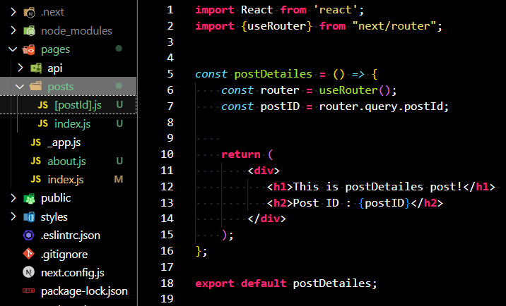
برای اینجا هم می توان از روش تو در تو استفاده کرد. یعنی Dynamic Route را با Nested Route ترکیب کنیم.
جلسه 7 : ادامه جلسه 6
ما علاوه بر عدد می توانیم متن را نیز از url با این روش دریافت داریم.
پوشه را هم اگر با همان روش براکت نام گذاری نماییم داینامیک می شود. از این روش استفاده می کنیم که اگر لازم بود مثلا چند قسمت داینامیک داشته باشیم بتوانیم با این روش استفاده نماییم.
جلسه 8 : Catch all route
اگر نام داینامیک را که می دهیم به این شکل بدهیم […name].js ، آنگاه می توانیم تمام Route ها را دریافت داریم. (فکر کنم)
اگر نام را با دو تا براکت بنویسیم، حالت Optional می شود.

جلسه 9 : Navigation (سوییچ بین Route ها)
برای این کار از Link استفاده می کنیم. باید Link را به شکل زیر import نماییم.
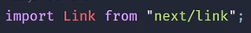
در اینجا Link به جای تگ a بکار نمی رود، بلکه تگ a در درون Link قرار می گیرد. ولی href به تگ Link داده می شود.
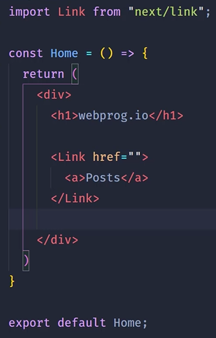
در اینجا خیلی راحت ما یک تگ Link می سازیم و درون آن تگ a را قرار می دهیم ولی href را به تگ Link می دهیم. Route برقرار می شود.
در مثال زیر، Dynamic Post را برای ایجاد Dynamic Link استفاده کرده و می توانیم ببینیم:
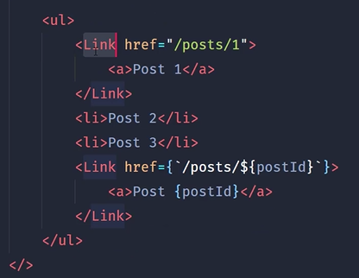
می توانیم با استفاده از کدها نیز این عمل را انجام دهیم. یعنی بیاییم و یک دکمه قرار دهیم که یک تابع را صدا بزند و با استفاده از تابع عمل سوییچ انجام شود:
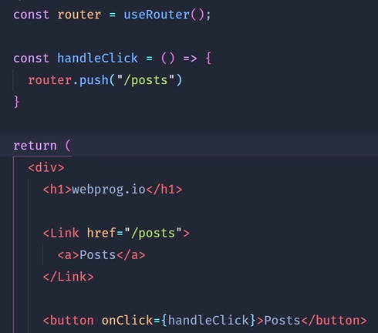
جلسه 10: Middleware
Middleware یک لایه میانی است میان درخواستی که کاربر ارسال می نماید و جوابی که ما می دهیم.
از Middleware ها برای مثلا redirect کردن کاربر، یا فیلتر نمودن IP های مثلا کشور های خاص استفاده می نماییم.
برای استفاده از Middleware ها باید در پوشه page یک فایل به نام _middleware.js بسازیم. نام الزاما باید همین باشد.
حال می توانیم درون آن تابعی را با نام دلخواه در نظر بگیریم که بیشتر همان middleware می گذارند.
چون ما این Middleware را درون پوشه page قرار داده ایم، تمام مسیر هایی (Route) که درون پوشه قرار دارد از این Middleware عبور می کند.
Middleware در backend اجرا می شود برای همین در front آن را نمی بینیم. یعنی اگر از console.log هم استفاده نماییم برای ما چیزی نشان نمی دهد و log نمی زند.
برای هر پوشه می توانیم یک middleware داشته باشیم. ولی در هر پوشخ فقط یکی باید باشد. در پوشه های زیر مجموعه نیز می توانیم middleware داشته باشیم.
چون تمام Route ها از این middleware ها عبور می کنند، ما می توانیم در تابع آن Redirect را استفاده نماییم. برای اینکار باید NextResponse را از next/server ، import نماییم. حال از متد Redirect مربوط به NextResponse استفاده می نماییم. تا کاربر را به صفحه مورد نظر خود بفرستیم.
مثال استاد:
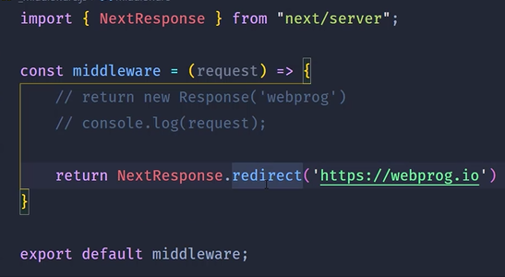
جلسه 11 : page 404
برای ایجاد این صفحه یک فایل با نام 404.js باید در پوشه page ایجاد نماییم. حال اگر کاربر آدرسی بزند که وجود نداشته باشد Next خودش این صفحه ما را نشان می دهد. پس می توانیم هر جور که بخواهیم آن را بسازیم. ظاهرا این روش برای بقیه پیجهای Error مانند 500 و غیره هم صادق می باشد. اگر این صفحات را نساحته باشیم Default خودش را بر می گرداند.
جلسه 12 : pre rendering

